28 сентября в нашем детском саду «Ромашка» прошло необычное родительское собрание. Вместе мы – дети, педагоги, родители по океану Фантазии отправились путешествовать в страну Мастеров.
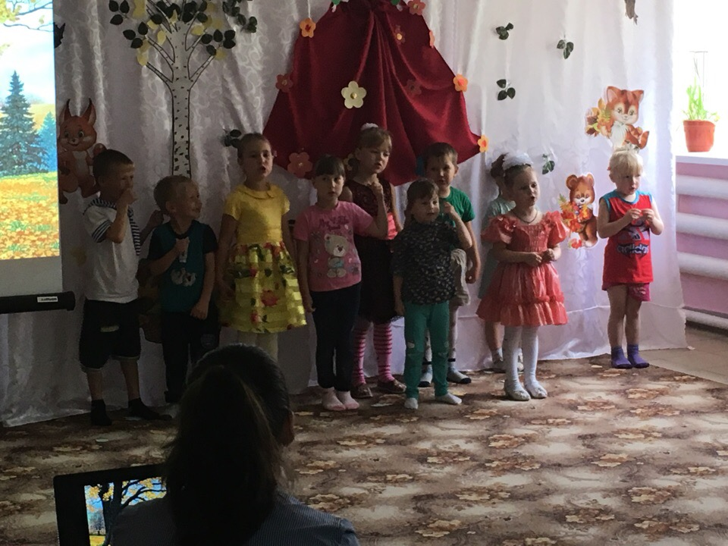
А перед тем как нам отправились в такое путешествие дети для своих мам и пап приготовили песенку.

Полный вперед!!! И так мы отправились…
Первый мастер-класс представил педагог начальной школы Кристина Олеговна. Нетрадиционная техника рисования солью.

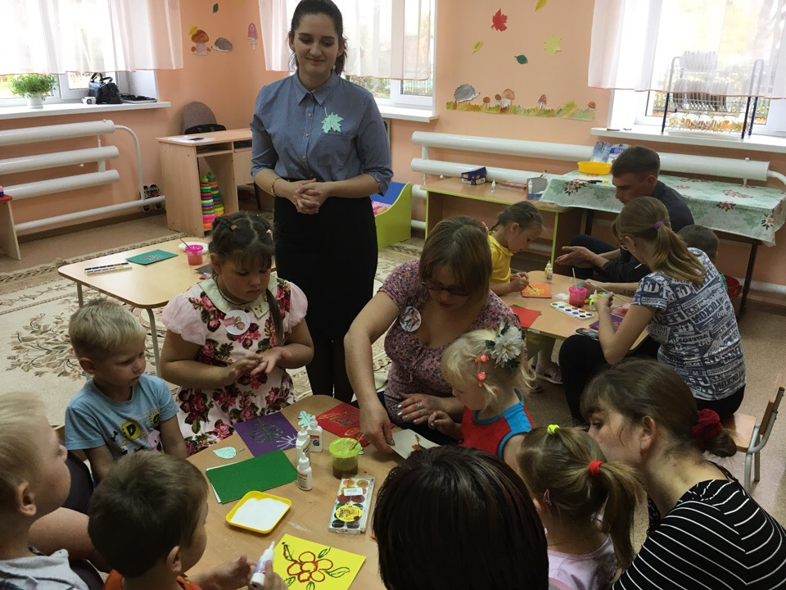

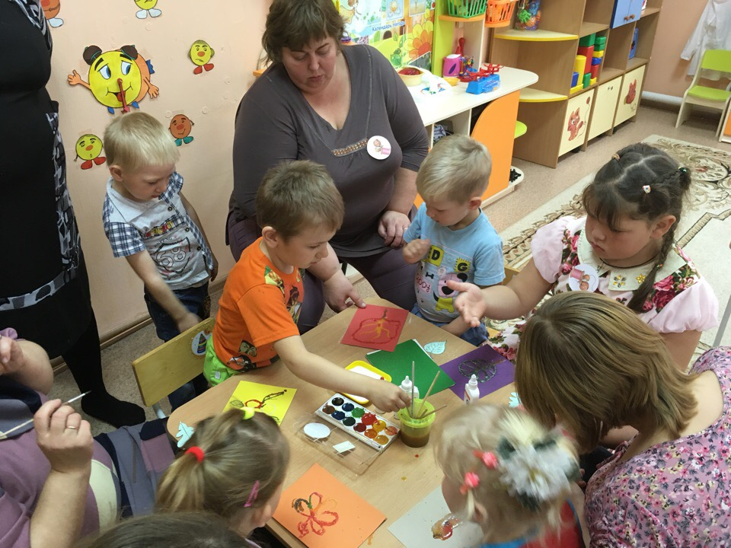
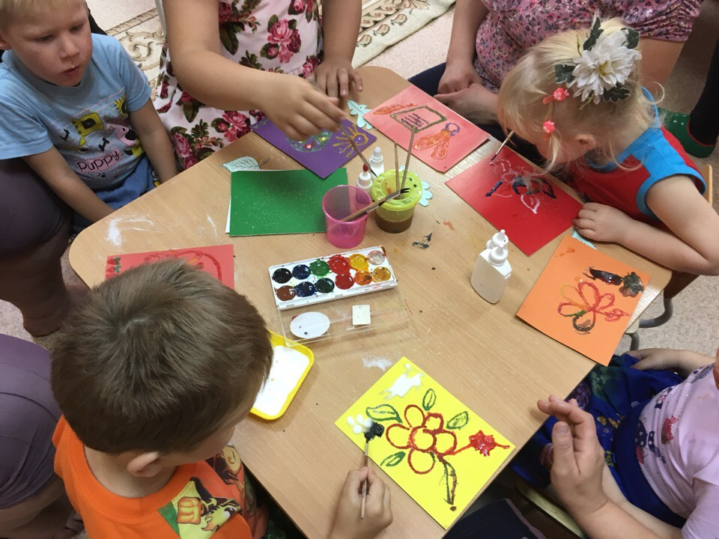
Второй мастер-класс «Волшебные краски» представил старший воспитатель Альбина Леонидовна.

Сценарий мастер-класса для родителей "Волшебные краски"
Здравствуйте, дорогие друзья!
Я рада вас видеть сегодня в этом зале. Давайте поприветствуем, друг
друга, для этого все вместе возьмемся за руки, улыбнемся друг другу и скажем: «Добрый день! »
-Скажите, пожалуйста, а вы верите в сказку? В волшебство?
- А что такое волшебство?
- Это чудо. Чудеса. Сказка. Превращение…
- Настоящие волшебники говорят, что волшебство – это творчество.
Сегодня я хочу предложить вам стать волшебниками, и мы вместе создадим волшебство – волшебные краски. Но прежде я хочу рассказать про эти «Волшебные краски», а также рассказать сказочную историю о волшебнице, которая придумала «Волшебные краски» (приложение 1)

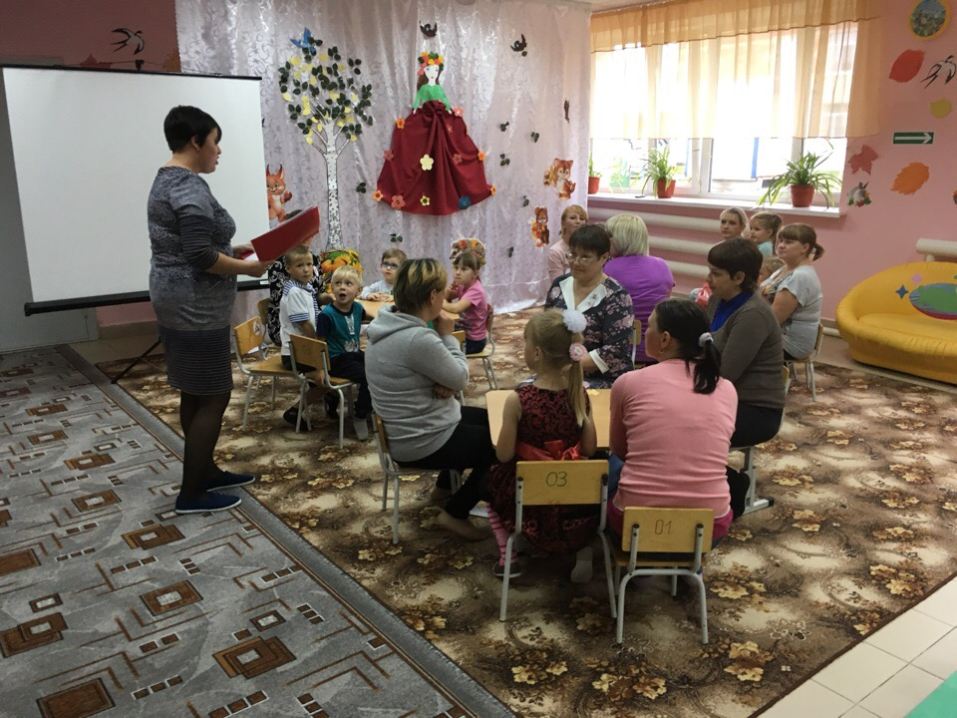

Изготовление волшебных красок
- А сейчас, мы с вами тоже научимся делать «волшебные краски». Для этого давайте подойдем к столу.
- Для изготовления красок нам понадобится «волшебные тарелочки»
- А теперь нужно замесить наше тесто. Говорят, что в наших руках есть особая волшебная сила. Поэтому тесто мы будем месить руками. Сначала мы положим на тарелочку несколько ложек муки. Давайте, познакомимся с ней, потрогайте ее руками. Какая мука на ощупь? Мука дает сытость, здоровье, достаток. А теперь давайте приручим муку, сделаем ее волшебной. Для этого муку нужно хорошенько помять, помешать руками. Дайте ей тепло своих рук, и тогда в ней появится волшебная сила.
- А теперь кладем ложечку маленькую соли. Соль – это знания, истина. Когда вы положите соль, пожалуйста, перемешайте муку и соль. Мука никогда не встречалась с солью, она ее боится. Надо их подружить. Познакомьте каждую крупицу соли с каждой крупицей муки. При этом следите, чтобы наша чудесная мука не высыпалась из чудесной тарелочки.
- Теперь мы добавим немножечко масла (половину чайной ложки). Масло – это удача, чтобы все шло как по маслу. Это волшебный эликсир. Оно придаст нашей краске блеск.
- А теперь добавим немножечко "живой воды". Теперь не торопясь перемешайте тесто. Мудрые люди говорят, что самое главное – это чтобы в тесте не было комочков. Поэтому воду мы будем добавлять постепенно. (Участники размешивают тесто.)
- Как только тесто начнет напоминать густую сметану или тесто для оладьев, можно добавлять клей, чтобы наши картины были прочными. (половина чайной ложки). Если тесто сильно загустеет, его можно чуточку разбавить водой. Наша краска почти готова.
- На столах у вас стоит гуашь. Краску можно взять маленькой ложечкой и добавить в волшебное тесто. Теперь хорошенько размешайте краску. Волшебные краски готовы!
- Вы молодцы! Вы сотворили настоящее волшебство: изготовили волшебные краски. Давайте поставим их в центр.
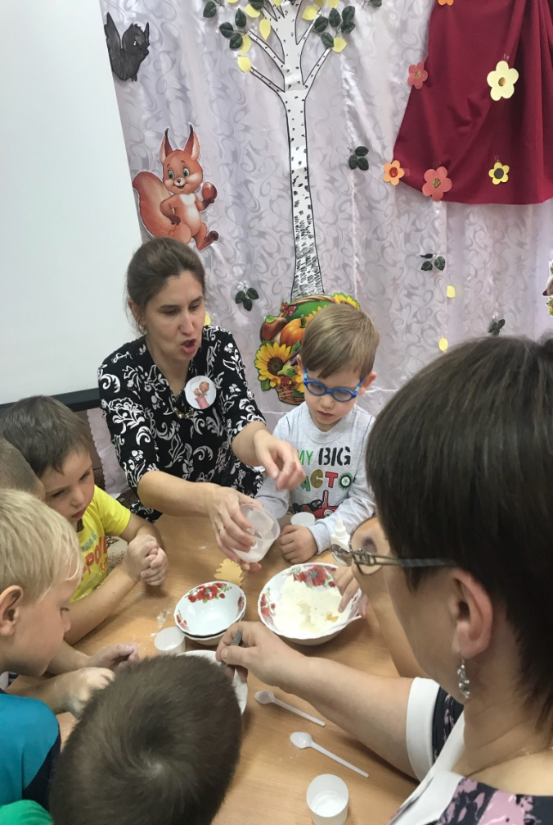

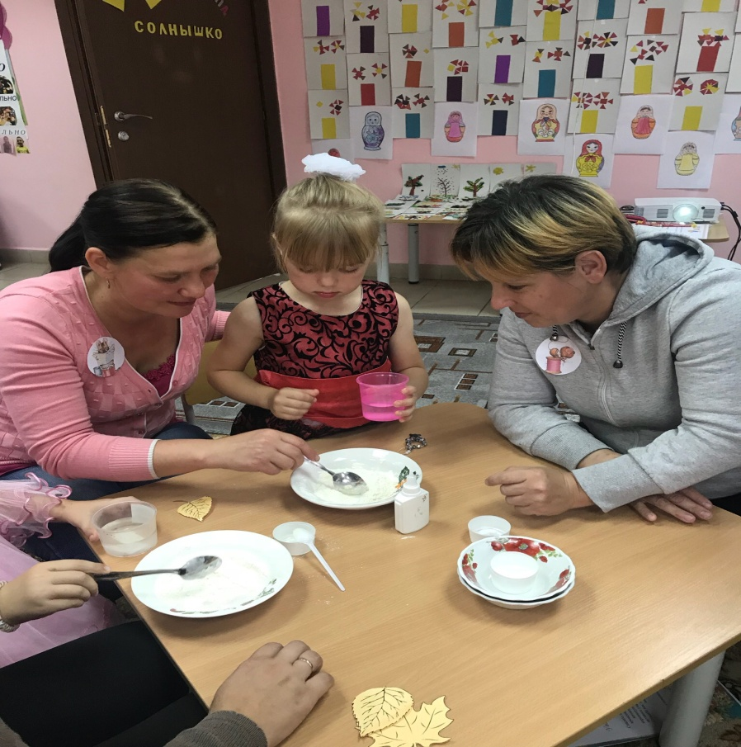

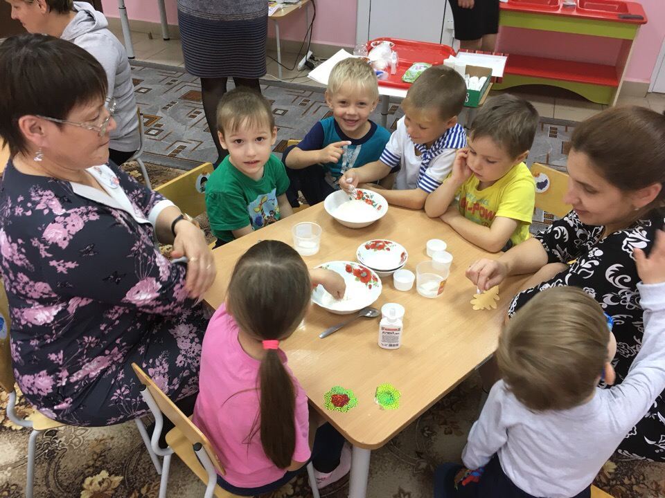
Создание рисунка Волшебной страны
- Ну а теперь мы будем рисовать Волшебную страну.
Выберите холст, на котором вы будете рисовать.
Руки - это кисти. Можно рисовать пальцами, можно выливать краску на холст прямо из тарелочки, капать краску – устраивать дождик из красок, капать краской на краску, размазывать, отпечатывать, водить их друг к другу в гости. (включает спокойную музыку, родители и дети рисуют.). Будем прикладывать свою фантазию, свои силы, творить, чтобы на ваших листах волшебная страна ожила и засияла.
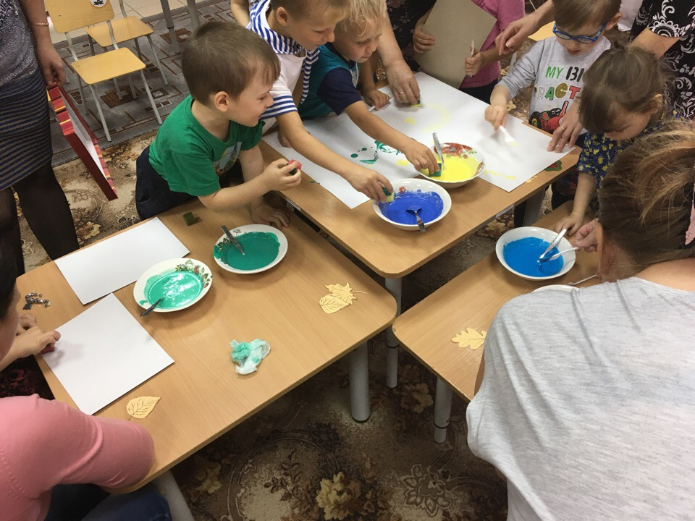
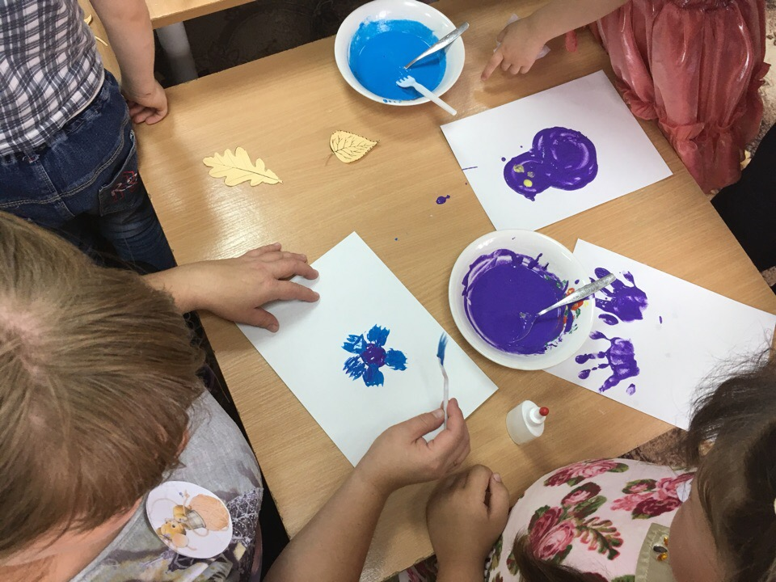
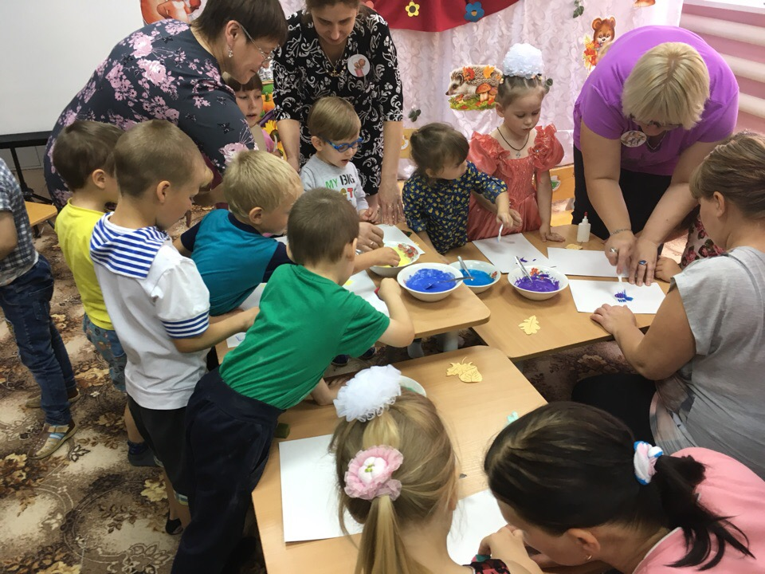
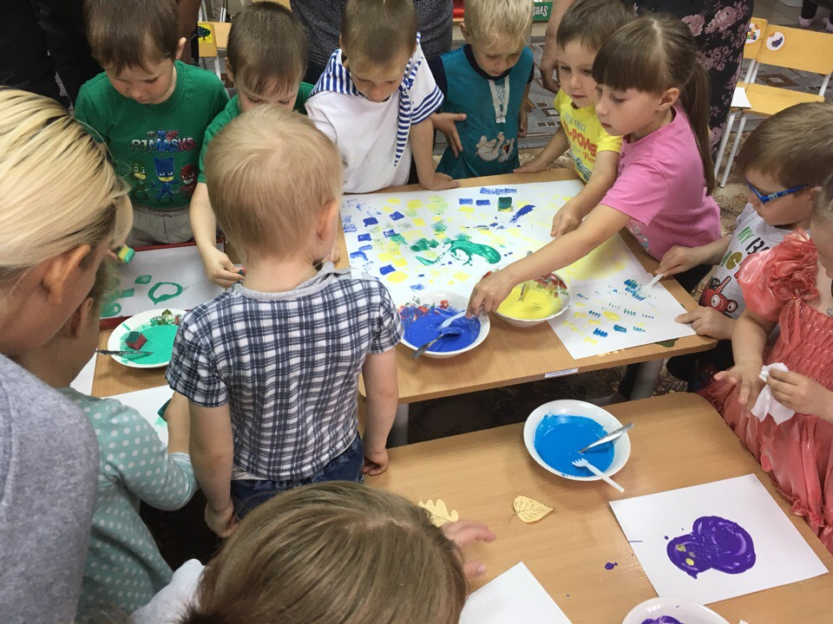

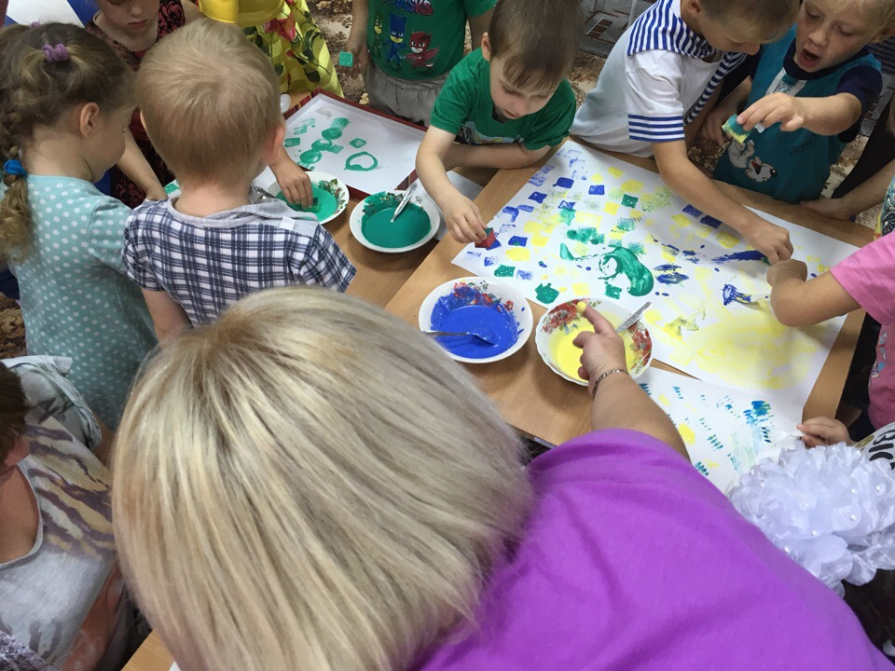
Обсуждение после рисования:
- Давайте поставим наши горшочки на стол и соберемся вокруг наших сказочных картин. Нравится ли вам то, что вы создали? Что же у вас получилось? (Участники отвечают на вопросы.)
- Как вы думаете, можно ли и в обычной жизни использовать «волшебные краски»? (Ответы.) Действительно, такие краски можно сделать, когда вы злитесь или расстроены, или подарить тому, кто перестал радоваться жизни и т. д.
Резюмирование
- Итак, дорогие друзья, сегодня мы с вами познали первый урок волшебства, который гласит: «Волшебство – это творчество». Мы узнали историю появления волшебных красок, назначение каждого ингредиента. И, самое главное, смогли приготовить их сами, и создать новую сказочную страну. Теперь вы знаете, что можно делать, когда кому-то становится грустно или кто-то сердится. Давайте заберем с собой ощущение доброго волшебника, способного творить.
Картине необходимо время, чтобы краски высохли, это занимает 1-2 суток. По истечению этого времени, возьмите свои шедевры в руки и поднесите к источнику искусственного света - Вы будете приятно удивлены!
До свидания. До новых встреч!

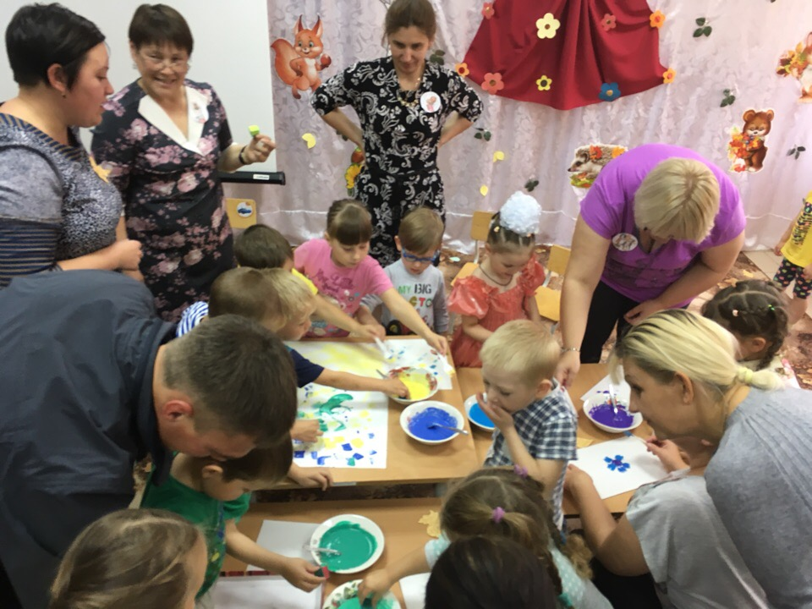
Приложение 1

Жила давным-давно на свете одна добрая волшебница. Уж не буду рассказывать обо всех ее чудесных делах и подвигах, скажу только, что она очень хотела, чтобы люди стали добрее и научились доброму волшебству. Но люди мечтали повелевать другими, часто забывая о доброте, ссорились и воевали друг с другом. Конечно, это очень печалило волшебницу. Долгими вечерами, глядя на огонь в камине, она размышляла о людях и о том, как помочь им лучше понимать друг друга. И вот однажды она решила пустить по свету своих помощников, которые задавали людям один вопрос: «Что вам нужно, чтобы стать счастливее?»
По-разному отвечали люди на этот вопрос. Одни говорили, что хотят всегда быть сытыми и здоровыми; другие — что желают познать сокровенные тайны жизни; третьи мечтали, чтобы у них в жизни все шло как по маслу; четвертые — что хотят быть гибкими и текучими, как вода, чтобы с легкостью «утекать» из любых жизненных невзгод; а пятые желали склеить разбитые отношения...
«Пожалуй, я смогу им помочь, — размышляла волшебница. — В основу для красок я положу муку, чтобы люди всегда были сыты и здоровы; потом я добавлю соли, чтобы они могли узнавать тайны жизни; затем я капну масла, чтобы дела людей шли удачно; замешаю волшебное тесто и буду постепенно разбавлять его водой, тщательно перетирая комочки, чтобы не было в жизни людей обид и ссор. А когда мое волшебное тесто станет таким, чтобы я смогла испечь чудесные оладьи, вот тогда-то я и добавлю особого клея! Чтобы склеивались разбитые отношения, хорошие дела и добрые начинания». Небо прислало ей голубой цвет, лес — зеленый, огонь — красный. Солнышко позолотило один из горшочков, а радуга — сразу семь!
С тех пор и существует секрет волшебных красок.

